令和５年度 健康経営促進事業
北谷町商工会員限定 健康診断助成のご案内

商工会では、会員事業所の福利厚生支援及び健康経営促進を目的に、健康診断受診料の助成事業を実施しております。経営者及び従業員の健康診断の受診１名につき2,000円を商工会より助成します（1事業者あたり5名まで） 。詳しくは下記をご覧下さい。

対 象 者 | 当会会員事業所の経営者及び従業員
助成対象費用 | 対象期間内に受診した健康診断受診費用
助成額及び上限 | 1名あたり2,000円とし1会員あたり最大５名を上限。ただし会員名簿登録従業員数の範囲内での助成となります。
助成定員 | 200名（※定員に達し次第に受付終了となります）
健診受診期間  （対象期間） | 令和５年４月1日（土）から令和６年２月２９日（木）までの間に受診した健診が対象となります。
受診医療機関 | 受診医療機関は問いません
助成金の申請方法 | 申込期間内に裏面「申請書」及び「健康診断の支払領収証（写し）」を 商工会事務局に提出下さい。確認の上で指定口座にお振込み致します。
申請期限 | 令和６年３月８日（金）まで
その他申請条件 | 令和５年度までの商工会費に未納のないこと。

～健診受診から助成金の申し込みまでの流れ～
②商工会事務局へ申請
（期限 R6.3/8まで）
※裏面 申請書及び領収書写しを商工会へメールまたはFAXにて提出
- 期間内で医療機関にて健康診断を受診
（期間：R5.4/1～R6.2/29）

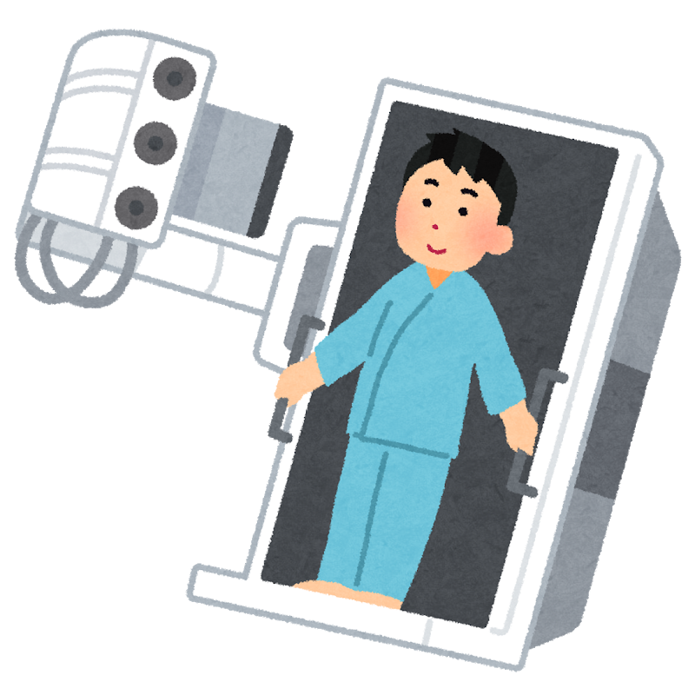

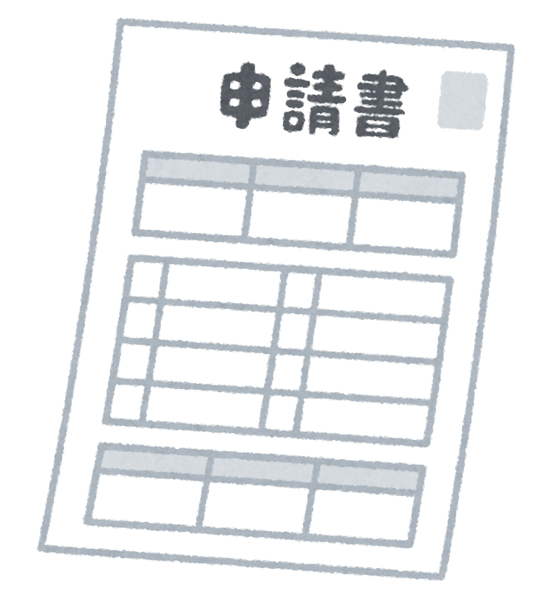
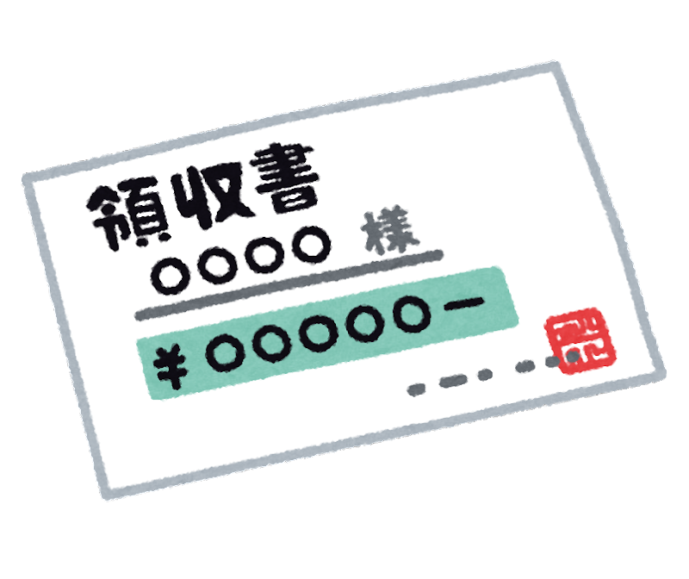


③指定口座へお振込み
申請書類を確認後、指定口座へ助成額をお振込みします。
★お問合せ先
北谷町商工会
電話 098-936-2100
FAX 098-936-8845
E-Mail：chatan-s@chatans.jp
健康経営促進事業
令和５年度 北谷町商工会員 健康診断助成申請書
（FAX 936-8845／E-Mail：chatan-s@chatans.jp）
事業所名 |  | 所在地
担当者名 |  | ＴＥＬ

※申請対象となる受診情報を記入（下記【注意事項】をご確認の上でご記入下さい）
No | ふりがな  氏 名 | 受診医療機関名 | 受診日
1 |  |  | 月 日（ ）
2 |  |  | 月 日（ ）
3 |  |  | 月 日（ ）
4 |  |  | 月 日（ ）
5 |  |  | 月 日（ ）
※助成金振込先
金融機関名 |  | 支店名
口座番号 |  | 預金種別 | 普通 ・ 当座
口座名義 | フリガナ

【注意事項】
※申請対象者は商工会員事業所の代表者及び従業員となります
※申請者数は会員名簿登録従業員数を上限とします（1会員あたり最大5名）
※助成額は1人あたり2000円
※対象となる健診受診期間は令和５年4月1日から令和6年２月２９日まで
※申請締切は令和６年３月８日となります
※申請には受診料支払いに係る領収証写しの提出が必要となります
※商工会費に未納がある方は申請できません
※定員は200名（定員に達し次第に受付終了となります）

★お申し込みはFAXまたは電子メールにて本申請書及び領収証写しを送信してください。
北谷町商工会 ☎ 936-2100 ／ FAX 936-8845
E-Mail：chatan-s@chatans.jp

